2016


操作系统原理 ·实验报告·

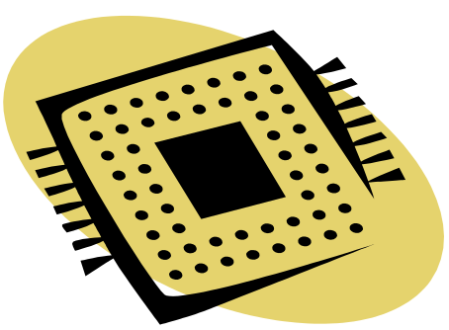
专 业： | 计算机科学与技术
班 级： | 计科1409班
学 号： | U201414800
姓 名： | 刘一龙
电 话： | 15927004132
邮 件： | sabertazimi@gmail.com
指导教师： | 张杰
完成日期： | 2016-12-12

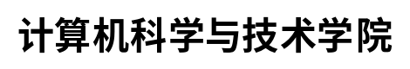
目 录
1 信号与管道实验 3
1.1 实验要求 3
1.2 详细设计 3
1.3 实验步骤 7
1.4 故障与调试 7
1.5 测试与分析 7
2 线程同步实验 9
2.1 实验要求 9
2.2 详细设计 9
2.3 实验步骤 11
2.4 测试与分析 11
3 进程同步互斥实验 13
3.1 实验要求 13
3.2 详细设计 13
3.3 实验步骤 14
3.4 故障与调试 16
3.5 测试与分析 17
4 文件目录实验 19
4.1 实验要求 19
4.2 详细设计 19
4.3 实验步骤 19
4.4 故障与调试 21
4.5 测试与分析 21
5 总结与心得 22
5.1 实验总结 22
5.2 实验心得 22
参考文献 23

信号与管道实验

实验要求
编写程序，演示多进程并发执行和进程软中断、管道通信。父进程使用系统调用pipe( )建立一个管道,然后使用系统调用fork()创建两个子进程，子进程1和子进程2；子进程1每隔1秒通过管道向子进程2发送数据:
I send you x times.
(x初值为1，每次发送后做加一操作）子进程2从管道读出信息，并显示在屏幕上。
父进程用系统调用signal()捕捉来自键盘的中断信号（即按Ctrl+C键）；当捕捉到中断信号后，父进程用系统调用Kill()向两个子进程发出信号，子进程捕捉到信号后分别输出下列信息后终止：
Child Process l is Killed by Parent!
Child Process 2 is Killed by Parent!
父进程等待两个子进程终止后，释放管道并输出如下的信息后终止：
Parent Process is Killed!
表 1.1 片引脚与功能描述
引脚 | 输入/输出 | 位宽 | 功能描述
X | 输入 | 32 | 操作数X
Y | 输入 | 32 | 操作数Y

详细设计

调度算法
按照实验要求，父进程主要工作有：创建无名管道，设置中断处理函数(SIGINT)，创建子进程，关闭无名管道；子进程1主要工作有：向管道发送信息，设置中断处理函数(SIGINT/SIGUSR1)；子进程2主要工作有：从管道取出消息并打印，设置中断处理函数(SIGINT/SIGUSR2)。其中，父进程 SIGINT 信号处理函数主要工作为向子进程发送信号(SIGUSR1/SIGUSR2)，子进程 SIGUSR 信号处理函数主要工作为回收资源、打印结束语并终结自身进程。特别地，需要将子进程 SIGINT 信号处理函数设置为 SIG_IGN, 使得子进程无视 SIGINT 信号。三个进程执行算法分别如图 1.1、1.2、1.3所示。
开始
创建无名管道，设置信号处理函数

创建子进程
等待子进程结束
接收到用户通过键盘(Ctrl+C)发送的 SIGINT 信号
调用 SIGINT 处理函数，向子进程发出信号
关闭无名管道，回收资源
结束
是
否
图 1.1 主进程执行算法图
开始
无视 SIGINT 信号，设置 SIGUSR1 处理函数信号
向管道送消息
接收到主进程发送的 SIGUSR1信号
调用 SIGUSR1 处理函数，回收资源并结束进程自身
结束
是
否
图 1.2 子进程1执行算法图
开始
无视 SIGINT 信号，设置 SIGUSR2 处理函数信号
从管道取消息
接收到主进程发送的 SIGUSR2信号
调用 SIGUSR2 处理函数，回收资源并结束进程自身
结束
是
否
图 1.３ 子进程２执行算法图

API 函数列表
fork/waitpid：创建子进程/等待子进程结束
pipe/close/read/write：创建/关闭/读/写管道
signal/kill：设置信号处理函数/发送信号

实验步骤
- 通过 linux manaul page，熟悉相关 API 函数用法；
- 编写调度算法，理清进程执行流程；
- 编写代码并进行测试与分析。

故障与调试
故障现象：写进程退出后，读进程与主进程永久阻塞，程序无法正常结束。
原因分析：若在 SIGUSR 信号处理函数中，不直接结束进程，而改为将子进程停机标志置 1；同时，子进程的读/写循环不再是死循环，而是通过检测停机标志来进行循环终止。以上做法会产生读进程阻塞的可能：当读进程执行到 read_from_pipe 前一语句时收到主进程发送的 SIGUSR 信号，信号处理函数执行完后会将读进程停机标志置 1，此时读进程回到 read_from_pipe 前一语句继续执行。当执行到 read_from_pipe 时，管道内无数据且写进程已经退出，则会造成读进程永久阻塞，导致主进程也被阻塞，整个程序无法结束。
解决方案：避免上述结束子进程的方法，最好在信号处理函数里直接调用 exit 函数结束子进程。

测试与分析
编写 Makefile，编译、链接程序，并键入 make run 执行程序，结果如图 1.4 所示，符合预期。
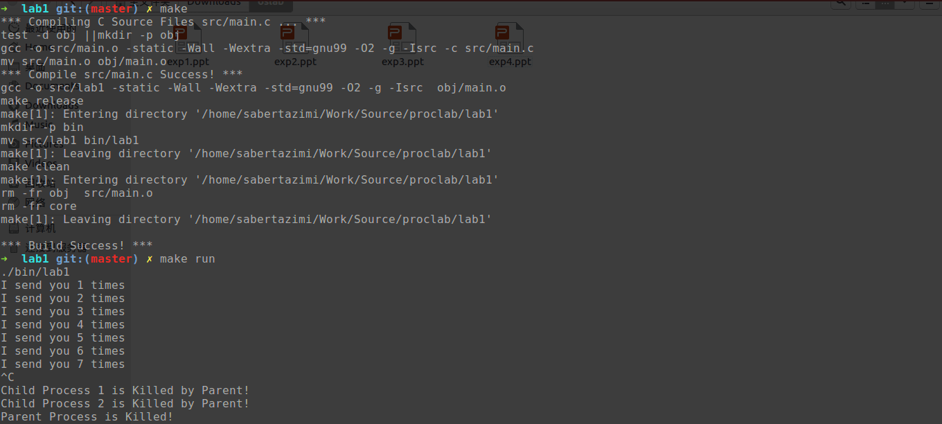
图 1.4 程序执行结果图

线程同步实验

实验要求
通过Linux多线程与信号灯机制，设计并实现计算机线程与I/O线程共享缓冲区的同步与通信。程序要求:两个线程,共享公共变量a；线程1负责计算(1到100的累加，每次加一个数)；线程2负责打印（输出累加的中间结果)。

详细设计

信号灯的封装
由于 POSIX Semaphore 的 API 接口不如高级语言中提供的线程库简洁、易用，故在进行线程同步程序的编写前，应先对其进行一定程度地封装。通过借鉴面向对象的范式，尽可能地减少封装后函数的参数个数，使其易用、易扩展。自定义的 semaphore_t 结构体如表 2.1 所示：
表 2.2 semaphore_t 结构体
成员名 | 类型 | 说明
semid | int | 信号灯编号(唯一标识)
semval | int | 信号灯当前值(或初值)
semun | union semun | 作为 semctl 函数参数
sembuf | struct sembuf | 作为 semop 函数参数
P | void (*)(semaphore_t self) | 引用 P 操作函数
V | void (*)(semaphore_t self) | 引用 V 操作函数
del | void (*)(semaphore_t self) | 引用析构函数

在 semaphore_t 上定义 4 个函数 semnew、semP、semV、semdel，分别负责信号灯的创建（初始化）、P 操作、V 操作、回收。其中 sennew 为无参函数，返回值为 semaphore_t；0其余函数有且仅有一个 semaphore_t 参数，返回值为 void。利用这一组操作以及函数指针，将 semaphore_t 封装成一个功能完备的信号灯类。

同步算法
要实现计算线程与打印线程间的同步关系，需要 2 个信号灯，初值分别为 1 和 0，分别表示共享变量已被打印(semp)，共享变量未被计算更新(seme)。计算线程先对 semp 进行 P 操作，代表只有当打印进程已将上一次计算结果打印了才可进行下一次计算，然后进入临界区对共享变量进行累加操作，最后对 seme 进行 V 操作，代表共享变量的值已被更新，需要打印；打印线程先对 seme 进行 P 操作，代表只有当计算进程进行了一次新的计算才可打印共享变量，然后进入临界区打印共享变量，最后对 semp 进行 V 操作，代表共享变量已被打印。通过上述 P/V 操作，成功地实现了计算线程与打印线程之间的同步关系，其执行算法如图 2.1 所示。
eval
P(semp)
print
P(seme)
V(seme)
V(semp)
累加
打印
图 ２.2 计算线程与打印线程同步算法图

API 函数列表
semget/semctl/semop：对信号灯进行操作
pthread_create/pthread_join：创建线程/等待线程结束

实验步骤
- 通过 linux manaul page，熟悉相关 API 函数用法；
- 编写信号灯封装类，简化 API 调用；
- 编写同步算法，理清线程执行关系；
- 编写整体代码，并进行测试与分析。

测试与分析
编写 Makefile，编译、链接程序，并键入 make run 执行程序，结果如图 2.2、2.3 所示，符合预期。
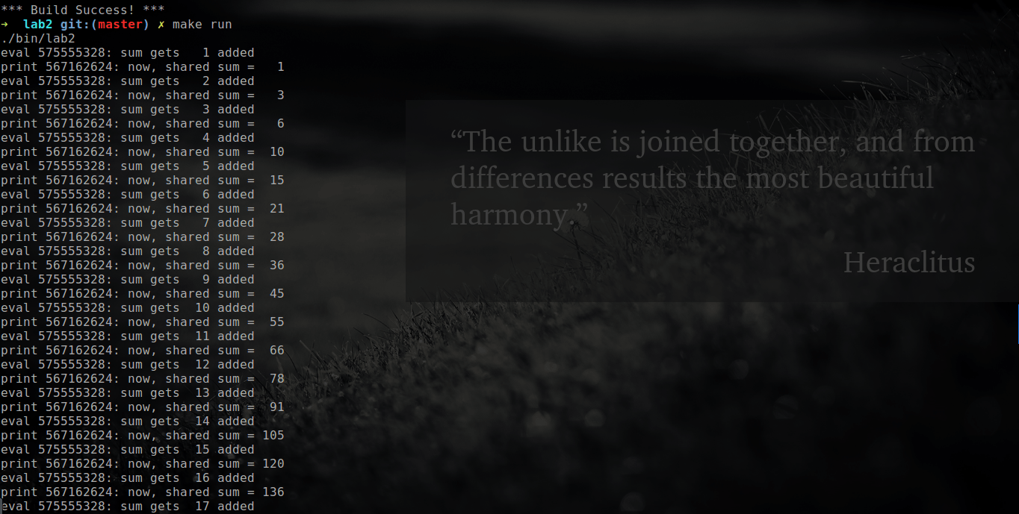
图 2.2 程序执行结果图 (1)
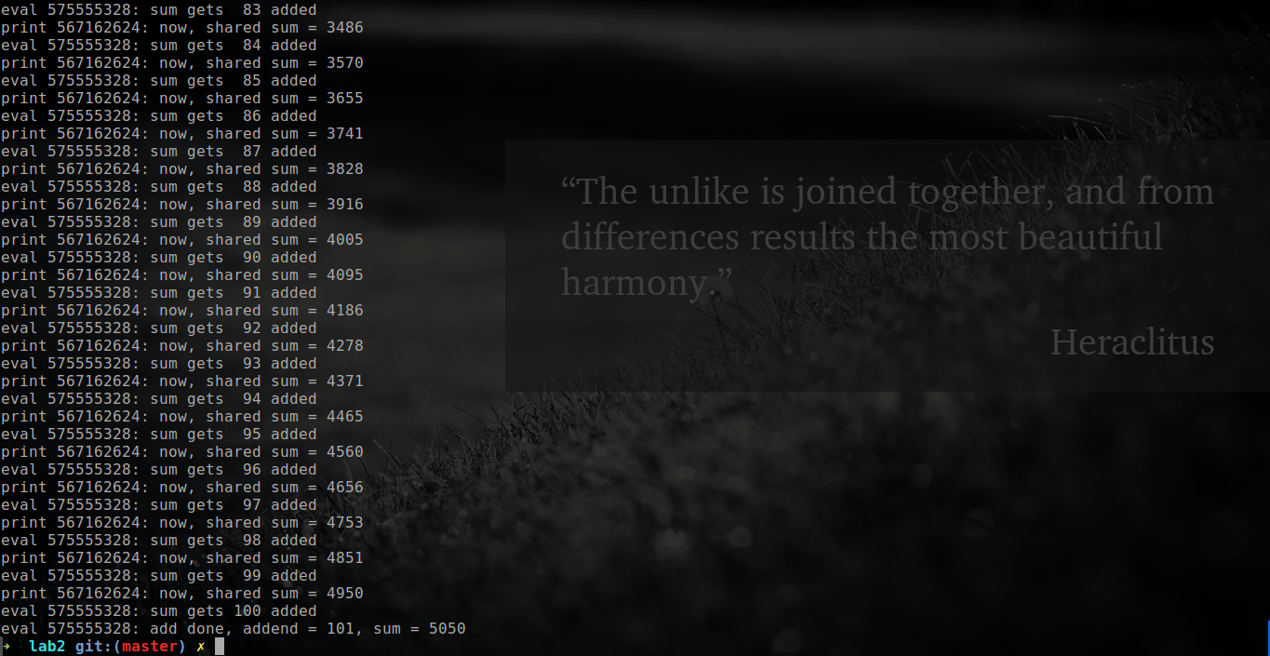
图 2.3 程序执行结果图 (2)

进程同步互斥实验

实验要求
利用多个共享内存（有限空间）构成的环形缓冲，将源文件复制到目标文件，实现两个进程的誊抄。

详细设计

共享内存 API 函数
shmget 函数负责创建/获取一块共享内存，shmat/shmdt 负责映射/解映射一块共享内存，stmctl 函数负责获取共享内存信息/删除共享内存，简单使用方法如以下示例代码所示，（此次实验无需获取共享内存具体信息，故没有相关示例代码），其简单地展示了一块共享内存的使用周期，创建->映射->访问/修改->解映射->删除：
// 创建/获取共享内存
buf_sid = shmget(buf_key, BUF_SIZE+4, IPC_CREAT | 0666);
// 映射共享内存
buf_map = (char *)shmat(buf_sid, NULL, 0);
// 通过指针访问/修改共享内存
memset(buf_map, '\0', BUF_SIZE+4);
// 解映射共享内存
shmdt(buf_map)
// 删除共享内存
shmctl(buf_sid, IPC_RMID, 0)

读写进程的同步互斥
环形缓冲区：通过在共享内存块的头２个字节分别保存读写指针，当到达缓冲区尾部时，将指针置0即可实现环形缓冲区；
同步关系：此次实验的读写进程拥有和实验二中两个线程相同的同步关系，都是只能依次间隔地访问临界资源，故和实验二相同，利用2个信号灯进行读写进程间的的同步关系；
互斥关系：读写进程间除了要进行同步读写外，还要考虑读写何时结束的问题。在共享内存块内部保存当前缓冲区剩余数据的字节数，显然这个变量是一个共享变量，需要加锁以使得读进程与写进程对其进行互斥访问。利用 fread 返回值小于0可以得知源文件已经读取完毕，此时 writebuf 进程将结束标志置1，并结束自身；readbuf 进程会同时检测剩余字节数与结束标志，只要当剩余字节数为０与结束标志为１同时发生时，才会结束自身，否则持续从共享内存块取数据并写入目标文件。
以上所述的关系如图 3.1 所示。

API 函数列表
semget/semctl/semop：信号灯操作
shmget/shmat/shmdt/shmctl：共享内存操作
fork/waitpid：创建进程/等待进程结束
execlp：将指定程序装入内存，并替换当前进程

实验步骤
- 通过 linux manaul page，熟悉相关 API 函数用法；
- 编写读写进程同步互斥算法，理清进程执行关系；
- 编写整体代码，并进行测试与分析。
writebuf
P(buf_notfull)
readbuf
V(mutex)
从文件读字符
共享内存满
送入内存,循环移动写指针
Size++
P(mutex)
V(buf_notempty)
文件读完
end
是
否
是
否
start
P(buf_notempty)
V(mutex)
从缓冲区读字符，循环移动读指针
共享内存空
将字符写入目标文件
Size--
P(mutex)
V(buf_notfull)
文件读完
end
是
否
是
start
否
图 3.3 writebuf 进程与 readbuf 进程同步互斥算法图

故障与调试

故障１：误用 0 作为 semget(semnew 封装函数) 的键值参数，创建 buf_notfull 信号灯
故障现象：当 writebuf 进程持续将源文件字符写入共享内存，readbuf 进程持续将共享内存字符写入目标文件，两个进程间将产生死锁，造成整个程序阻塞，结果如图 3.2 所示。
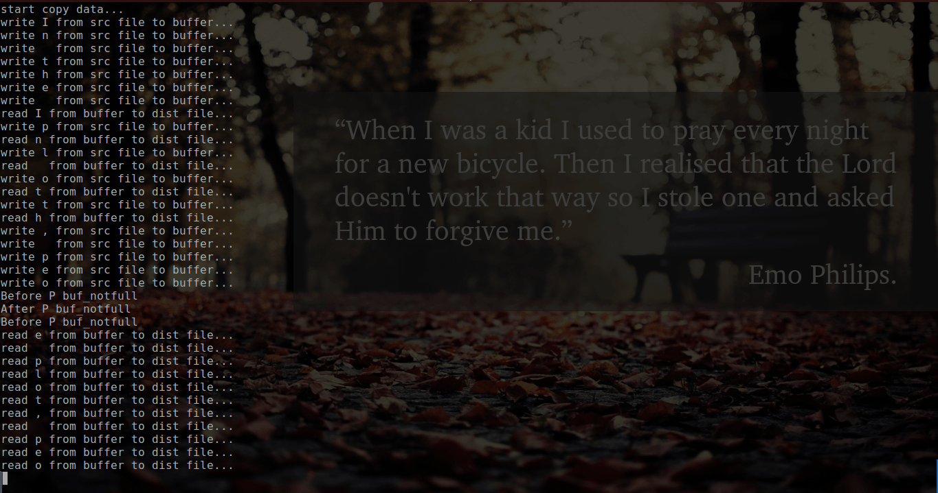
图 3.4 进程产生死锁
原因分析：使用 logger 的方式进行调试，在所有 P/V 操作前后都进行日志输出，发现 writebuf 进程由于 P(buf_notfull) 而阻塞， readbuf 进程由于 P(buf_notempty) 而阻塞。从进程执行过程可以看出，尽管在 writebuf 进行 P 操作后，readbuf 进程进行了多次读操作，若程序正常执行，则 writebuf 进程会因 readbuf 的读操作(V(buf_notfull)) 而进入就绪队列，停止阻塞，但事实却与之相反。故猜想，由于 P/V 操作没能成功地对指定信号灯进行 +/- 操作，使得 writebuf 进程一直阻塞，当 readbuf 将内存区字符读完后也会阻塞，从而造成死锁。
解决方案：打印两个信号灯的 id 后发现，用 0 作为键值创建的信号灯，无法通过有效手段再次获取其引用(即第二次进行 semget 操作时得到的是一个全新的信号灯)。将键值改为非 0 值后，死锁现象消失，程序正常运行。

故障2：文件读写完成标志设置不合理
故障现象：当源文件为一个特殊文件时，其可能含有编码为 -1 的字符，此时不能使用 EOF 作为文件结束标志。
解决方案：不再利用读出的字符 ch 是否为 EOF 作为文件结束标志，而是利用 fread 返回值是否 <= 0(读取失败)作为文件结束标志，有效地处理一切特殊编码的文件。

测试与分析
以 Ubuntu 16.04 LTS 为例，首先安装 fortune 软件包，这是一个随机生成谚语(语言为英语)的简单程序，再结合 shell 脚本，生成 20 个测试用源文件fortune1.src ~ fortune20.src 。利用 Makefile 提供的 foreach 函数，以及 linux 提供的 diff(查处两个文件的不同点)，编写如下的测试规则(PHONY rule)，实现自动化测试(键入 make spec 即可)：
spec:
$(foreach filename, $(patsubst %.src, ../%.src, $(shell find $(TEST_PATH) -name "*.src")), make run ARG_SRC=$(filename); )
$(foreach filename, $(shell find $(TEST_PATH) -name "*.src"), diff $(filename) $(patsubst %.src, %.src.dist, $(filename)) || echo "[test] copy $(filename) failed."; )
以上规则会依次将 fortune1.src ~ fortune20.src 作为程序的输入，并利用 diff 比较生成的目标文件与源文件之间的异同：若有不同，则会输出测试失败相关信息。测试结果如图 3.3 所示。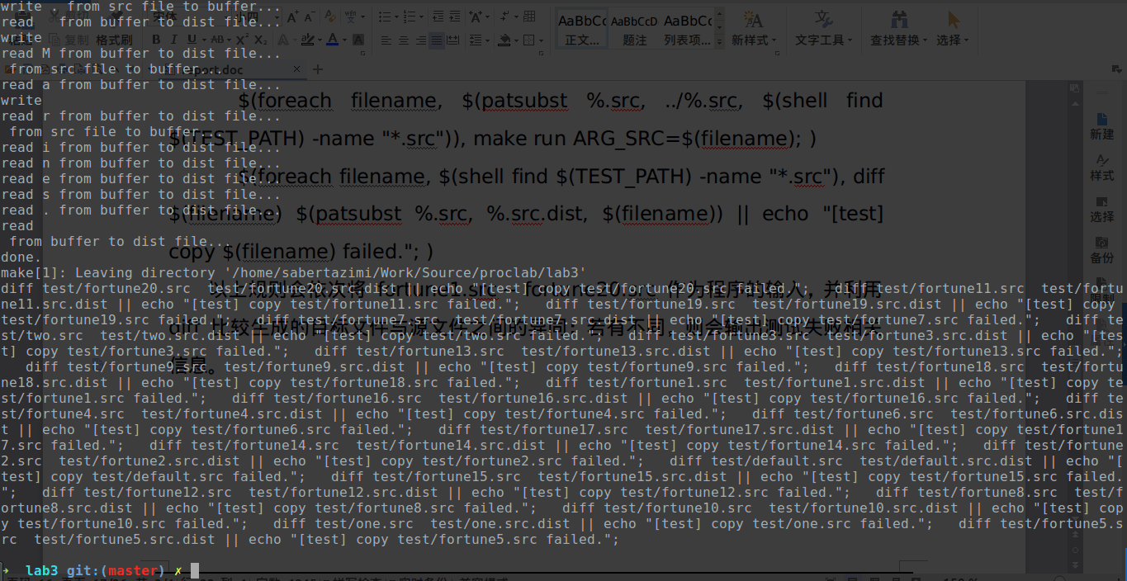
图 3.3 测试结果：无任何失败信息输出

文件目录实验

实验要求
编程实现目录查询功能：功能类似ls -lR；查询指定目录下的文件及子目录信息；
显示文件的类型、大小、时间等信息；递归显示子目录中的所有文件信息。

详细设计

递归打印算法
简单地判断当前目录项的类别，并分类处理即可：跳过 ‘.’/’..’/ ；打印文件属性及文件名；打印子目录名，递归打印子目录下的文件与目录，具体算法如图 4.1 所示。

API 函数列表
getcwd：得到当前工作目录(current working directory)
opendir/chdir/closedir：打开/切换/关闭目录
readdir：读取目录项
getpwuid/getgrgid：获取用户id信息/获取组id信息
ctime：转换时间格式

实验步骤
- 通过 linux manaul page，熟悉相关 API 函数用法；
- 编写递归打印算法，理清程序执行流程；
- 编写整体代码，并进行测试与分析。

writebuf
打开指定目录，进入指定目录
打印文件信息
目录下有目录项未打印
end
切换至父目录
简单地将包含当前工作路径的目录名替换为’.’
子目录
‘.’/’..’
切换指定目录
递归打印目录信息
是
否
否
是
是
否
图 4.5 递归打印算法图

故障与调试

本次实验比较简单，未遇到较大的逻辑错误，更多的挑战是来自 Linux 文件系统 API 的熟悉与使用。

测试与分析
编写 Makefile，编译、链接程序，并将程序拷贝至 /usr/local/bin 目录，键入 “lsr .” 与 “lsr ./src” 执行程序，结果如图 4.2、4.3 所示，符合预期 。
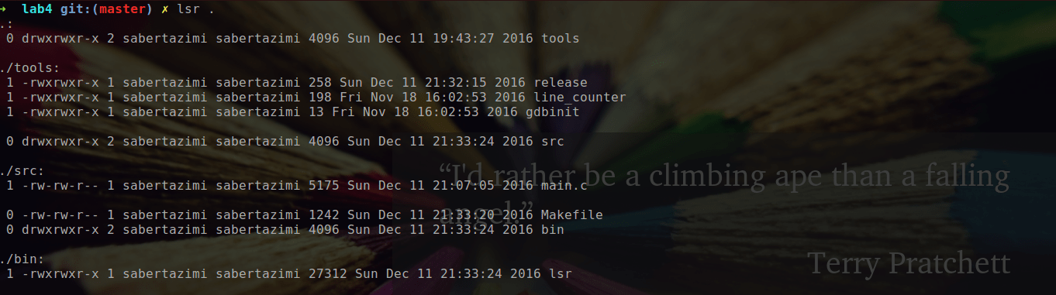
图 4.2 “lsr .”运行结果
图 4.3 “lsr ./src”运行结果

总结与心得

实验总结
本次实验主要完成了如下几点工作：
- 设计了进程/线程间的同步互斥算法，通过 P/V 操作完成相应情景的模拟操作；
- 完成了通过管道进行进程通信的基本模型；
- 完成了通过信号量进行线程/进程通信的基本模型；
- 完成了通过共享内存进行进程通信的基本模型；
- 完成了一个简易的具有递归功能的 ls 小程序。

实验心得
- 熟悉了Linux C 中管道/信号量/共享内存/信号/线程/进程/文件等一系列与操作系统紧密相关的 API 函数的使用方法；
- 掌握了基本的 P/V 操作，加深了对同步互斥问题的理解；
- 掌握了多线程/进程程序的基本写法，初步了解了并发程序的整体架构；
- 掌握了多种进程间通信的方式，如管道、信号灯、共享内存，加深了对进程通信的理解；
- 加深了对线程与进程的之间异同理解。

参考文献
- 庞丽萍，阳富民.计算机操作系统（第2版）. 北京：人民邮电出版社，2011年.
- Michael Kerrisk.Linux man Pages Online.http://man7.org/linux/man-pages/index.html. Germany：man7.org.2016
附录
- 实验一源码
/*!
* \file main.c
* \brief entry file for pipe and signal lab
*
* \author sabertazimi, <sabertazimi@gmail.com>
* \version 1.0
* \date 2016-11-17
* \license MIT
*/

#include <stdio.h>
#include <stdlib.h>
#include <unistd.h> ///< for fork() and pipe() function
#include <sys/types.h> ///< for kill() and waitpid() function
#include <sys/wait.h> ///< for waitpid() function
#include <signal.h> ///< for kill() and signal() function

pid_t c1, c2; ///< pid for child process 1 and child process 2
int pipe_fd[2]; ///< pipe file descriptor for reading from pipe and writing to pipe

/// \brief handler get invoked when process get signal
/// \param sig_no numero symbol of signal
/// \return void
void handler(int sig_no) {
switch(sig_no) {
case SIGINT:
kill(c1, SIGUSR1);
kill(c2, SIGUSR2);
break;
case SIGUSR1:
fprintf(stdout, "\nChild Process 1 is Killed by Parent!\n");
close(pipe_fd[1]);
exit(0);
case SIGUSR2:
fprintf(stdout, "Child Process 2 is Killed by Parent!\n");
close(pipe_fd[0]);
exit(0);
default:
break;
}
}

/*
* parent : create pipe -> close pipe, create process -> wait process, handle SIGINT signal(send signal to children)
* child 1: write data to pipe, ignore SIGINT signal, handle SIGUSRONE signal
* child 2: read data from pipe, ignore SIGINT signal, handle SIGUSRTWO signal
*/
int main(void) {
int status; ///< child process exit status buffer

char w_buf[80]; ///< write buffer
char r_buf[80]; ///< read buffer

if (pipe(pipe_fd) < 0) {
perror("create pipe failed\n");
exit(-1);
}

// set handle for SIGINT
signal(SIGINT, handler);

while ((c1 = fork()) == -1) ; // while loop for error recovery
if (c1 == 0) { // child 1
int cnt = 1;

signal(SIGINT, SIG_IGN); // ignore SIGINT signal
signal(SIGUSR1, handler); // handle SIGUSR signal

// write data to pipe
close(pipe_fd[0]);
sleep(1);

// child 1 won't exit, until get SIGUSRONE signal
while (1) {
sprintf(w_buf, "I send you %d times\n", cnt++);
if (write(pipe_fd[1], w_buf, 80) < 0) {
perror("write error\n");
exit(-1);
}
sleep(1);
}
} else { // parent
while ((c2 = fork()) == -1) ; // while loop for error recovery
if (c2 == 0) { // child 2
signal(SIGINT, SIG_IGN); // ignore SIGINT signal
signal(SIGUSR2, handler); // handle SIGUSR signal

// read data from pipe
close(pipe_fd[1]);
sleep(1);

// child 2 won't exit, until get SIGUSRTWO signal
while (1) {
if (read(pipe_fd[0], r_buf, 80) < 0) {
perror("read error\n");
exit(-1);
}
fprintf(stdout, "%s", r_buf);
}
} else { // parent
// when parent get SIGINT signal, it will send SIGUSR signal to children to kill them
// wait child process to finish
for (int i = 0; i < 2;i++) {
waitpid(-1, &status, 0);
}

close(pipe_fd[0]); // close read file descriptor for pipe
close(pipe_fd[1]); // close write file descriptor for pipe
fprintf(stdout, "Parent Process is Killed!\n");
}
}

return 0;
}
- 实验二源码
/*!
* \file semaphore.h
* \brief header file for semaphore module
*
* \author sabertazimi, <sabertazimi@gmail.com>
* \version 1.0
* \date 2016-11-11
* \license MIT
*/

#ifndef SEMAPHORE_H
#define SEMAPHORE_H

#include <sys/types.h>
#include <sys/ipc.h>
#include <sys/sem.h>

typedef struct _semaphore_ *semaphore_t;

union semun {
int val; ///< value for SETVAL
struct semid_ds *buf; ///< buffer for IPC_STAT, IPC_SET
unsigned short *array; ///< array for GETALL, SETALL
struct seminfo *__buf; ///< buffer for IPC_INFO (Linux-specific)
};

/// \brief an OO struct for encapsulating semget/semop/semctl functions
///
/// implement semaphore with OO pattern
struct _semaphore_ {
int semid; ///< id of semaphore
int semval; ///< initial value of semaphore
union semun semun; ///< struct for semctl function
struct sembuf sembuf; ///< struct from stand sem.h for semop function
void (*P)(semaphore_t self); ///< function pointer pointing to P function
void (*V)(semaphore_t self); ///< function pointer pointing to V function
void (*del)(semaphore_t self); ///< function pointer pointing to destructor
};

/// \brief constructor for semaphore struct
/// \param semval initial value of semaphore
/// \return pointer pointing to an allocated semaphore
semaphore_t semnew(int semval);

#endif /* !SEMAPHORE_H */

/*!
* \file semaphore.c
* \brief simple encapsulation for semget/semop/semctl written in OO pattern
*
* \author sabertazimi, <sabertazimi@gmail.com>
* \version 1.0
* \date 2016-11-11
* \license MIT
*/

#include <stdio.h>
#include <stdlib.h>
#include "semaphore/semaphore.h"

static int SEMKEY = 0; /// for semget functions

/// \brief P function
/// \param self semaphore pointer
/// \return void
static void semP(semaphore_t self);

/// \brief V function
/// \param self semaphore pointer
/// \return void
static void semV(semaphore_t self);

/// \brief destructor for semaphore
/// \param self semaphore pointer
/// \return void
static void semdel(semaphore_t self);

semaphore_t semnew(int semval) {
// initialize a new semphore
semaphore_t sem = (semaphore_t)malloc(sizeof(*sem));

// create a semaphore IPC
if ((sem->semid = semget(SEMKEY++, 1, IPC_CREAT | 0666)) < 0) {
perror("semget error\n");
return NULL;
}

// initialize value of semaphore
sem->semval = semval;
sem->semun.val = semval; // initial value of semaphore for semctl function
if (semctl(sem->semid, 0, SETVAL, sem->semun) < 0) {
perror("semctl error\n");
return NULL;
}

sem->sembuf.sem_num = 0; // set operation index to sem[0](all semaphores are with single demension)
sem->sembuf.sem_flg = SEM_UNDO; // automatically undone when the process terminates

sem->P = semP; // set up P function pointer
sem->V = semV; // set up V function pointer
sem->del = semdel; // set up destructor pointer

return sem;
}

static void semP(semaphore_t self) {
self->semval--;
self->sembuf.sem_op = -1;
if (semop(self->semid, &(self->sembuf), 1) < 0) {
perror("P error\n");
}
}

static void semV(semaphore_t self) {
self->semval++;
self->sembuf.sem_op = +1;
if (semop(self->semid, &(self->sembuf), 1) < 0) {
perror("V error\n");
}
}

static void semdel(semaphore_t self) {
// check to prevent multiple-destruction
if (self->P != NULL || self->V != NULL || self->del != NULL) {
// delete semaphore IPC
if (semctl(self->semid, 0, IPC_RMID) < 0) {
perror("semctl error\n");
return ;
}

// set all pointer member to NULL
self->P = NULL;
self->V = NULL;
self->del = NULL;

// free heap
free(self);
}
}

/*!
* \file main.c
* \brief entry file for pthread lab
*
* \author sabertazimi, <sabertazimi@gmail.com>
* \version 1.0
* \date 2016-11-11
* \license MIT
*/

#include <stdio.h>
#include <stdlib.h>
#include <pthread.h>
#include <unistd.h>
#include "semaphore/semaphore.h"

#define SLEEP_MIN 0 ///< minimal sleep ms value
#define SLEEP_MAX 100 ///< maximal sleep ms value

static int sum = 0; ///< shared number
static int addend = 1; ///< addend number
static const int limit = 100; ///< max value of addend
static semaphore_t seme; ///< sync semaphore for evaluation
static semaphore_t semp; ///< sync semaphore for print

void eval_thread(void *args) {
int pid = *(pthread_t *)args;

srand((unsigned)time(NULL));

while (1) {
usleep(SLEEP_MIN*1000 + rand() % ((SLEEP_MAX-SLEEP_MIN)*1000));

semp->P(semp);

if (addend <= limit) {
sum += addend;
fprintf(stdout, "eval %d: sum gets %3d added\n", pid, addend);
addend++;
seme->V(seme);
} else {
fprintf(stdout, "eval %d: add done, addend = %3d, sum = %3d\n", pid, addend, sum);
seme->V(seme);
break;
}

}
}

void print_thread(void *args) {
int pid = *(pthread_t *)args;

srand((unsigned)time(NULL));

while (1) {
usleep(SLEEP_MIN*1000 + rand() % ((SLEEP_MAX-SLEEP_MIN)*1000));

seme->P(seme);

if (addend <= limit) {
fprintf(stdout, "print %d: now, shared sum = %3d\n", pid, sum );
semp->V(semp);
} else {
semp->V(semp);
break;
}
}
}

int main(void) {
int ret; ///< return value of pthread_create function
pthread_t eval_pid, print_pid; ///< thread id for every single window

// create semaphore
// start eval_thread first
seme = semnew(0);
semp = semnew(1);

// create evaluation thread
while ((ret = pthread_create(&eval_pid, NULL, (void *)eval_thread, &eval_pid)) != 0);

// create print thread
while ((ret = pthread_create(&print_pid, NULL, (void *)print_thread, &print_pid)) != 0);

// wait for finish of threads
pthread_join(eval_pid, NULL);
pthread_join(print_pid, NULL);

// remove semaphore
semp->del(semp);
seme->del(seme);

return 0;
}
- 实验三源码
/*!
* \file semaphore.h
* \brief header file for semaphore module
*
* \author sabertazimi, <sabertazimi@gmail.com>
* \version 1.0
* \date 2016-11-11
* \license MIT
*/

#ifndef SEMAPHORE_H
#define SEMAPHORE_H

#include <sys/types.h>
#include <sys/ipc.h>
#include <sys/sem.h>

typedef struct _semaphore_ *semaphore_t;

union semun {
int val; ///< value for SETVAL
struct semid_ds *buf; ///< buffer for IPC_STAT, IPC_SET
unsigned short *array; ///< array for GETALL, SETALL
struct seminfo *__buf; ///< buffer for IPC_INFO (Linux-specific)
};

/// \brief an OO struct for encapsulating semget/semop/semctl functions
///
/// implement semaphore with OO pattern
struct _semaphore_ {
int semid; ///< id of semaphore
union semun semun; ///< struct for semctl function
struct sembuf sembuf; ///< struct from stand sem.h for semop function
void (*P)(semaphore_t self); ///< function pointer pointing to P function
void (*V)(semaphore_t self); ///< function pointer pointing to V function
void (*del)(semaphore_t self); ///< function pointer pointing to destructor
};

/// \brief constructor for semaphore struct
/// \param semval initial value of semaphore
/// \return pointer pointing to an allocated semaphore
semaphore_t semnew(key_t key, int semval);

#endif /* !SEMAPHORE_H */

/*!
* \file semaphore.c
* \brief simple encapsulation for semget/semop/semctl written in OO pattern
*
* \author sabertazimi, <sabertazimi@gmail.com>
* \version 1.0
* \date 2016-11-11
* \license MIT
*/

#include <stdio.h>
#include <stdlib.h>
#include "semaphore/semaphore.h"

/// \brief P function
/// \param self semaphore pointer
/// \return void
static void semP(semaphore_t self);

/// \brief V function
/// \param self semaphore pointer
/// \return void
static void semV(semaphore_t self);

/// \brief destructor for semaphore
/// \param self semaphore pointer
/// \return void
static void semdel(semaphore_t self);

semaphore_t semnew(key_t key,int semval) {
// initialize a new semphore
semaphore_t sem = (semaphore_t)malloc(sizeof(*sem));

// create/get a semaphore IPC
if ((sem->semid = semget(key, 1, IPC_CREAT | IPC_EXCL | 0666)) == -1) {
// get a exist semaphore IPC
if ((sem->semid = semget(key, 1, 0)) == -1) {
perror("semget error\n");
return NULL;
}
} else {
sem->semun.val = semval; // initial value of semaphore for semctl function
if (semctl(sem->semid, 0, SETVAL, sem->semun) < 0) {
perror("semctl error\n");
return NULL;
}
}

sem->sembuf.sem_num = 0; // set operation index to sem[0](all semaphores are with single demension)
sem->sembuf.sem_flg = SEM_UNDO; // automatically undone when the process terminates

sem->P = semP; // set up P function pointer
sem->V = semV; // set up V function pointer
sem->del = semdel; // set up destructor pointer

return sem;
}

static void semP(semaphore_t self) {
self->sembuf.sem_op = -1;
if (semop(self->semid, &(self->sembuf), 1) < 0) {
perror("P error\n");
}
}

static void semV(semaphore_t self) {
self->sembuf.sem_op = +1;
if (semop(self->semid, &(self->sembuf), 1) < 0) {
perror("V error\n");
}
}

static void semdel(semaphore_t self) {
// check to prevent multiple-destruction
if (self->P != NULL || self->V != NULL || self->del != NULL) {
// delete semaphore IPC
if (semctl(self->semid, 0, IPC_RMID) < 0) {
perror("semctl error\n");
return ;
}

// set all pointer member to NULL
self->P = NULL;
self->V = NULL;
self->del = NULL;

// free heap
free(self);
}
}

/*!
* \file main.c
* \brief entry file for shm lab
*
* \author sabertazimi, <sabertazimi@gmail.com>
* \version 1.0
* \date 2016-11-17
* \license MIT
*/

#include <stdio.h>
#include <stdlib.h>
#include <string.h>
#include <unistd.h>
#include <sys/shm.h>
#include <sys/wait.h>
#include "semaphore/semaphore.h"

#define BUF_SIZE 10 ///< size of shared buffer

const key_t buf_key = 233; ///< key of shared memory to buffer
semaphore_t buf_notfull; ///< initial value: 1, key: 1
semaphore_t buf_notempty; ///< initial value: 0, key: 2
semaphore_t mutex; ///< mutex for buf_map[2](number of data)

int main(int argc, char **argv) {
int status; ///< wait status

pid_t writebuf_pid; ///< return pid of fork function
pid_t readbuf_pid; ///< return pid of fork function

int buf_sid; ///< shm id of shared memory as buffer
char *buf_map; ///< map address of shm to as buffer

// create semaphore
buf_notfull = semnew(1, 1);
buf_notempty = semnew(2, 0);
mutex = semnew(3, 1);

// create shm
// buf[0] stores write pointer, buf[1] stores read pointer, buf[2] stores number of data, buf[3] stores end flag, buf[3:BUF_SIZE+2] stores truly data
buf_sid = shmget(buf_key, BUF_SIZE+4, IPC_CREAT | 0666);

// get shm failed
if (buf_sid == -1) {
perror("shmget error\n");
return -1;
}

// attach shm
buf_map = (char *)shmat(buf_sid, NULL, 0);

// wrie empty characters into buf_shm
memset(buf_map, '\0', BUF_SIZE+4);

// detach shm
shmdt(buf_map);

fprintf(stdout, "start copy data... \n");

while ((writebuf_pid = fork()) == -1) ;
if (writebuf_pid == 0) { // sub
execlp("./writebuf", "writebuf", argv[1], argv[2], argv[argc], NULL);
} else { // main
while ((readbuf_pid = fork()) == -1) ;
if (readbuf_pid == 0) { // sub
execlp("./readbuf", "readbuf", argv[1], argv[2], argv[argc], NULL);
} else { // main
// wait for finish of children process
for (int i = 0; i < 2; i++) {
waitpid(-1, &status, 0);
}

fprintf(stdout, "done.\n");

// remove shm
shmctl(buf_sid, IPC_RMID, 0);

// remove semaphore
buf_notfull->del(buf_notfull);
buf_notempty->del(buf_notempty);
mutex->del(mutex);

return 0;
}
}
}

/*!
* \file writebuf.c
* \brief write data from src file to shared buffer
*
* \author sabertazimi, <sabertazimi@gmail.com>
* \version 1.0
* \date 2016-11-17
* \license MIT
*/

#include <stdio.h>
#include <stdlib.h>
#include <unistd.h>
#include <sys/shm.h>
#include "semaphore/semaphore.h"

#define BUF_SIZE 10 ///< size of shared buffer

const key_t buf_key = 233; ///< key of shared memory to buffer
semaphore_t buf_notfull; ///< initial value: 1, key: 1
semaphore_t buf_notempty; ///< initial value: 0, key: 2
semaphore_t mutex; ///< mutex for buf_map[2](number of data)

int main(int argc, char **argv) {
FILE *fp; ///< src file pointer
int buf_sid; ///< shm id of shared memory as buffer
char *buf_map; ///< map address of shm to as buffer

// get semaphores
buf_notfull = semnew(1, 1);
buf_notempty = semnew(2, 0);
mutex = semnew(3, 1);

// get shm
buf_sid = shmget(buf_key, BUF_SIZE+4, IPC_CREAT | 0666);

if (buf_sid == -1) {
perror("shmget error\n");
return -1;
}

// attach shm
buf_map = (char *)shmat(buf_sid, NULL, 0);

// open src file
if (argc <= 1) {
if ((fp = fopen("./default.src", "a+")) == NULL) {
perror("fopen error\n");
return -1;
}
} else {
if ((fp = fopen(argv[1], "a+")) == NULL) {
perror("fopen error\n");
return -1;
}
}

// get data from src file to buffer
while (1) {
// test whether buf is full or not
while (buf_map[2] == BUF_SIZE) {
buf_notfull->P(buf_notfull);
}

// get write buf pointer
int iwrite = buf_map[0];

// write data to buffer, move write pointer
char ch;
if (fread(&ch, sizeof(char), 1, fp) <= 0) {
// set end flag
buf_map[3] = 1;
}
buf_map[4+iwrite++] = ch;
iwrite %= BUF_SIZE;
buf_map[0] = iwrite;

// add number of data
mutex->P(mutex);
buf_map[2]++;
mutex->V(mutex);

fprintf(stdout, "write %c from src file to buffer... \n", ch);

// break condition: read the end of file
if (buf_map[3] == 1) {
buf_notempty->V(buf_notempty);
break;
} else {
buf_notempty->V(buf_notempty);
}
}

// close src file
if (fp != NULL) {
fclose(fp);
}

usleep(500);

return 0;
}

/*!
* \file readbuf.c
* \brief read data from shared buffer to dist file
*
* \author sabertazimi, <sabertazimi@gmail.com>
* \version 1.0
* \date 2016-11-17
* \license MIT
*/

#include <stdio.h>
#include <stdlib.h>
#include <string.h>
#include <unistd.h>
#include <sys/shm.h>
#include "semaphore/semaphore.h"

#define BUF_SIZE 10 ///< size of shared buffer

const key_t buf_key = 233; ///< key of shared memory to buffer
semaphore_t buf_notfull; ///< initial value: 1, key: 1
semaphore_t buf_notempty; ///< initial value: 0, key: 2
semaphore_t mutex; ///< mutex for buf_map[2](number of data)

int main(int argc, char **argv) {
FILE *fp; ///< dist file pointer
int buf_sid; ///< shm id of shared memory as buffer
char *buf_map; ///< map address of shm to as buffer

// get semaphores
buf_notfull = semnew(1, 1);
buf_notempty = semnew(2, 0);
mutex = semnew(3, 1);

// get shm
buf_sid = shmget(buf_key, BUF_SIZE+4, IPC_CREAT | 0666);

if (buf_sid == -1) {
perror("shmget error\n");
return -1;
}

// attach shm
buf_map = (char *)shmat(buf_sid, NULL, 0);

// open dist file
if (argc < 2) {
if ((fp = fopen("./default.dist", "w+")) == NULL) {
perror("fopen error\n");
return -1;
}
} else if (argc == 2) {
if ((fp = fopen(strcat(argv[1], ".dist"), "w+")) == NULL) {
perror("fopen error\n");
return -1;
}
} else {
if ((fp = fopen(argv[2], "w+")) == NULL) {
perror("fopen error\n");
return -1;
}
}

// put data from buffer to dist file
while (1) {
// test whether there is empty or not
while (buf_map[2] == 0) {
buf_notempty->P(buf_notempty);
}

// get buffer read pointer
int iread = buf_map[1];

// write to dist file from buffer, move read pointer
char ch = buf_map[4+iread++];
iread %= BUF_SIZE;
buf_map[1] = iread;

// sub number of data
mutex->P(mutex);
buf_map[2]--;
mutex->V(mutex);

// break condition: buffer empty && writebuf finish
if (buf_map[2] <= 0 && buf_map[3] == 1 ) {
buf_notfull->V(buf_notfull);
break;
} else {
fputc(ch, fp); // write character into dist file
fprintf(stdout, "read %c from buffer to dist file... \n", ch);
buf_notfull->V(buf_notfull);
}
}

// close dist file
if (fp != NULL) {
fclose(fp);
}

// detach shm
shmdt(buf_map);

usleep(500);

return 0;
}
- 实验四源码
/*!
* \file main.c
* \brief entry file for linux file api lab
*
* \author sabertazimi, <sabertazimi@gmail.com>
* \version 1.0
* \date 2016-11-18
* \license MIT
*/

#include <unistd.h>
#include <sys/types.h>
#include <pwd.h>
#include <grp.h>
#include <time.h>
#include <sys/stat.h>
#include <stdio.h>
#include <string.h>
#include <stdlib.h>
#include <dirent.h>

static char cwd_buf[80];

/// \brief get info of directory entry
void printinfo(struct stat sb) {
// print type of entry
switch (sb.st_mode & S_IFMT) {
case S_IFBLK:
fprintf(stdout, "b");
break;
case S_IFCHR:
fprintf(stdout, "c");
break;
case S_IFDIR:
fprintf(stdout, "d");
break;
case S_IFIFO:
fprintf(stdout, "p");
break;
case S_IFLNK:
fprintf(stdout, "l");
break;
case S_IFREG:
fprintf(stdout, "-");
break;
case S_IFSOCK:
fprintf(stdout, "s");
break;
default:
break;
}

// print permission of directory entry
if(sb.st_mode & S_IRUSR) {
fprintf(stdout, "r");
} else {
fprintf(stdout, "-");
}
if (sb.st_mode & S_IWUSR) {
fprintf(stdout, "w");
} else {
fprintf(stdout, "-");
}
if (sb.st_mode & S_IXUSR) {
fprintf(stdout, "x");
} else {
fprintf(stdout, "-");
}
if (sb.st_mode & S_IRGRP) {
fprintf(stdout, "r");
} else {
fprintf(stdout, "-");
}
if (sb.st_mode & S_IWGRP) {
fprintf(stdout, "w");
} else {
fprintf(stdout, "-");
}
if (sb.st_mode & S_IXGRP) {
fprintf(stdout, "x");
} else {
fprintf(stdout, "-");
}
if (sb.st_mode & S_IROTH) {
fprintf(stdout, "r");
} else {
fprintf(stdout, "-");
}
if (sb.st_mode & S_IWOTH) {
fprintf(stdout, "w");
} else {
fprintf(stdout, "-");
}
if (sb.st_mode & S_IXOTH) {
fprintf(stdout, "x ");
} else {
fprintf(stdout, "- ");
}

fprintf(stdout, "%ld ", (long) sb.st_nlink);

// print id info of directory entry
struct passwd *uid = getpwuid(sb.st_uid);
struct group *gid = getgrgid(sb.st_gid);
fprintf(stdout, "%s %s ", uid->pw_name, gid->gr_name);

// print size of directory entry
fprintf(stdout, "%lld ", (long long)sb.st_size);

// print update time of directory entry
char *time = ctime(&sb.st_atime);
time[strlen(time) - 1]='\0'; // change '\n' to '\0'
fprintf(stdout, "%s ", time);
}

void printdir(char *dir, int depth) {
DIR *dp; ///< for directory info
struct dirent *entry; ///< for directory item info
struct stat statbuf; ///< for file info
char cur_dir[80]; ///< current directory full name

// opendir
if ((dp = opendir(dir)) == NULL) {
perror("open dir failed\n");
return;
}

// change current dir
if (chdir(dir) < 0) {
perror("chdir error\n");
return;
}

// get full name of current directory
if (getcwd(cur_dir, 80) == NULL) {
perror("getcwd error\n");
exit(-1);
}

// if current directory is work directory, then print '.'
if (strcmp(dir, cwd_buf) == 0) {
fprintf(stdout, ".:\n");
} else {
// else print true name
char *cwd_substr;

if ((cwd_substr = strstr(cur_dir, cwd_buf)) != NULL) {
// current directory is the child of current work directory
// replace full name to './...' style
memset(cwd_substr, '.', 1);
memset(cwd_substr+1, '\0', 1);
strcat(cwd_substr, cwd_substr + strlen(cwd_buf));

fprintf(stdout, "%s:\n", cur_dir);
} else {
fprintf(stdout, "%s:\n", cur_dir);
}
}

while ((entry = readdir(dp)) != NULL) {
lstat(entry->d_name, &statbuf);

// a dir item
if (S_ISDIR(statbuf.st_mode)) {
if(strcmp(entry->d_name, "..") == 0 || strcmp(entry->d_name, ".") == 0) {
continue;
} else {
// recursion
fprintf(stdout, "%2d ", depth);
printinfo(statbuf);
fprintf(stdout, "%s\n\n", entry->d_name);
printdir(entry->d_name, depth + 1);
fprintf(stdout, "\n");
}
} else {
// a file item
fprintf(stdout, "%2d ", depth);
printinfo(statbuf);
fprintf(stdout, "%s\n", entry->d_name);
}
}

// return to upper dir
if (chdir("..") < 0) {
perror("chdir error\n");
return;
}

// closedir
closedir(dp);
}

int main(int argc, char **argv) {
// get current work directory
if (getcwd(cwd_buf, 80) == NULL) {
perror("getcwd error\n");
exit(-1);
}

if (argc <= 1) {
printdir(cwd_buf, 0);
} else {
for (int i = 1; i < argc; i++) {
printdir(argv[i], 0);
}
}

return 0;
}

一、原创性声明
本人郑重声明本报告内容，是由作者本人独立完成的。有关观点、方法、数据和文献等的引用已在文中指出。除文中已注明引用的内容外，本报告不包含任何其他个人或集体已经公开发表的作品成果，不存在剽窃、抄袭行为。
特此声明！
作者签字: 嵌入签名图片

二、对课程实验的学术评语（教师填写）
三、对课程实验的评分（教师填写）
评分项目  （分值） | 报告撰写  （20分） | 实验过程  （80分） | 最终评定  （100分）
得分

指导教师签字: 2016-12-28

